TÁBLÁZATOK, ÁBRÁK
II. Szervrendszerek - izomrendszer

Ingerlékenység = az izomzat csak a megfelelő mértékű inger hatására húzódik össze
Inger = elektromos hatás, melynek során az izmok összehúzódnak
Küszöbinger = az az inger amelyre az izom már összehúzódik
Max inger = az az inger amely kiváltja a maximális összehúzódást és aminek növelése után sem lesz nagyobb az összehúzódás mértéke
Izomtónus = az izmok állandó feszülési állapota
Fáradékonyság = tartós izommunka esetén az izomműködés csak egy bizonyos ideig tartható fenn, mert a működéshez szükséges anyagok felhasználódnak. Az ez utáni igénybevétel során az izmok alternatív úton jutnak energiához melynek során tejsav képződik. A felesleges tejsav fokozza az izomtónust, ezt érezzük izomlázként.
Épülés-leépülés = ha izommunka van az izmok fejlődnek, ha nincs sorvadnak (a szervezetünk takarékossága)

A fej izmai |  | A nyak izmai | A törzs izmai |  | A végtagok izmai
Mimikai | Rágó |  | Hátoldali törzsizmok | Hasoldali törzsizmok | Felső végtag izmai | Alsó végtag izmok
Az arckoponyán | rágóizmok, halántékizom | széles nyakizom, fejbiccentő izom, trapézizom, szíjizom | trapézizom, széles hátizom, kis és nagy rombuszizom, felső és alsó fűrészizim | mellizmok, oldalsó fűrészizom, légzőizmok, hasizmok | vállöv-felkar izmok, alkar hajlító-és feszítő izmok, kézhajlító-és feszítő izmok, kézizmok | csípőizmok, combizmok, lábszár izmok, lábizmok
Szerep: hangulatok kifejezése, légzés, beszéd
Csoportosítás:
1. Fejtetőizmok - nyakszirti, homlok
2. Fül körüli izmok
3. Arcizmok - körkörös szemizom, szemöldökredőző izom, orrtőizom, orrhátizom, orrlyuktágító izom, felsőajak izom, járomizom, száj körizom, trombitás izom, nevetőizom, alsóajakizom, állizom

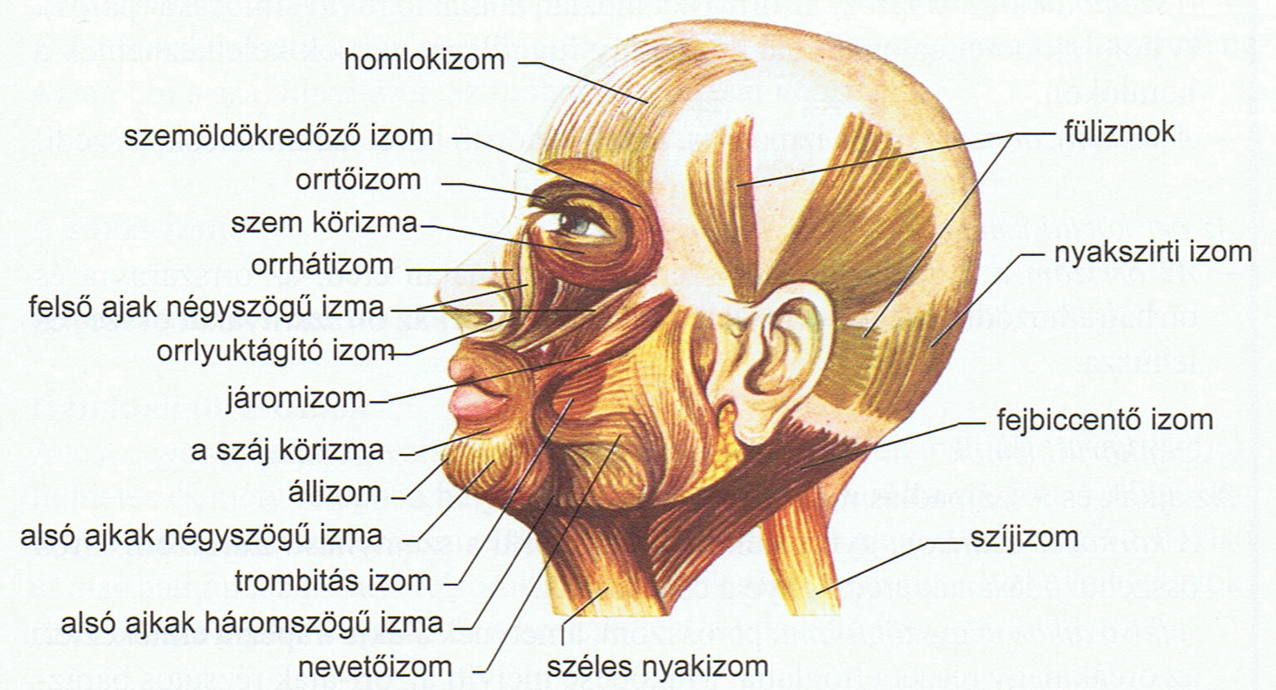
halántékizom
trapézizom
rágóizom

